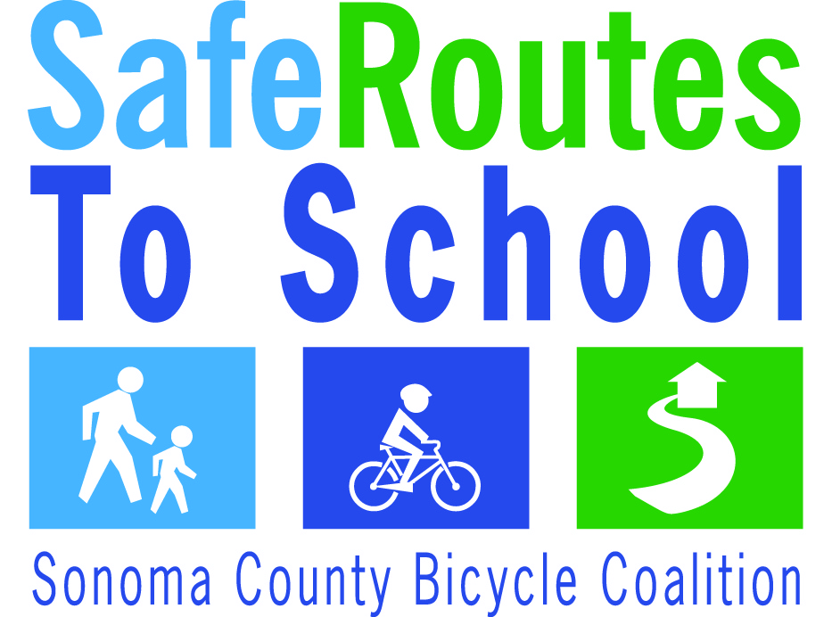
Coalición para Bicicletas del Condado de Sonoma
FORMULARIO DE INSCRIPCIÓN PARA AUTOBÚS ESCOLAR A PIE/EN BICICLETA
Puedo acompañar caminando o en bicicleta a los niños hacia o desde la escuela _______________________ los siguientes días:

Lunes | □ Mañana | □ Tarde
Martes | □ Mañana | □ Tarde
Miércoles | □ Mañana | □ Tarde
Jueves | □ Mañana | □ Tarde
Viernes | □ Mañana | □ Tarde

Desde la siguiente ubicación: __________________________________________________________________
Intersección
Iniciando a las: _____________________________________ Modalidad (eliga uno): A PIE EN BICI
Hora
Nombre: __________________________________________________________________________________
Letra de molde
Dirección: _________________________________________________________________________________
Calle, Ciudad, Código postal
Teléfono: ____________________________ Correo electrónico: ____________________________________
Nombre de mi Autobús Escolar a Pie/en Bicicleta (por ejemplo, Autobús Escolar a Pie de Main Street) ______________________________________________________________________________________
Estoy de acuerdo en permitir que mi información del Autobús Escolar a Pie, incluyendo mi nombre y número telefónico, se distribuya en los comunicados de la escuela, de forma que los padres interesados en que sus hijos se unan a mi autobús escolar a pie/en bicicleta se puedan comunicar conmigo. No estoy obligado a permitir que los niños se unan a mi autobús escolar a pie sin que uno de sus padres esté presente, a menos que me sienta cómodo supervisando a esos niños y haya intercambiado la información de contacto con el padre de familia. Garantizaré que hay una supervisión adecuada de los niños que participan en mi autobús escolar a pie/en bicicleta, durante el tiempo que caminen o anden en bicicleta hacia/desde la escuela conmigo (se sugiere: 8 o menos niños por adulto, o el número con que me sienta cómodo).

Firma: ___________________________________________Fecha:_________________________________

Los fondos para este proyecto fueron provistos por el Programa Reducción de Congestión y Mejora de la Calidad del Aire (Congestion Mitigation and Air Quality: CMAQ) de MTC, en alianza con los Departamentos de Transporte, Obras Públicas y Servicios de Salud del Condado de Sonoma, y la Coalición para Bicicletas del Condado de Sonoma.

